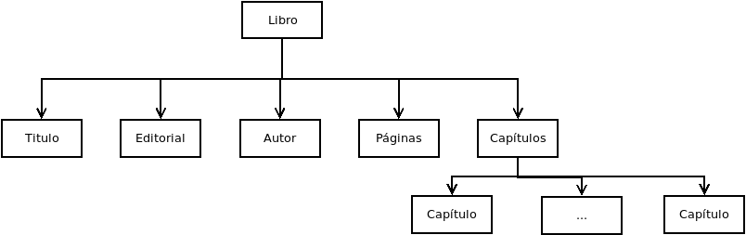
Ejercicio 1:

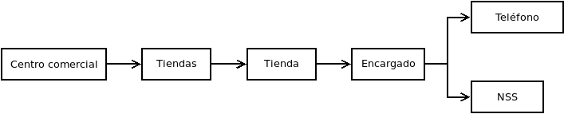
Ejercicio 2:

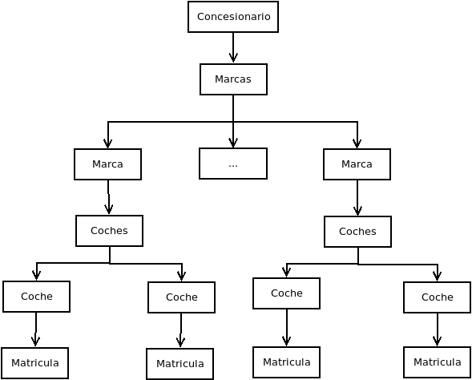
Ejercicio 3:

